

МИНИСТЕРСТВО НАУКИ И ВЫСШЕГО ОБРАЗОВАНИЯ РОССИЙСКОЙ ФЕДЕРАЦИИ

Федеральное государственное автономное образовательное учреждение высшего образования

**«Дальневосточный федеральный университет»**

(ДВФУ)

**ИНСТИТУТ МАТЕМАТИКИ И КОМПЬЮТЕРНЫХ ТЕХНОЛОГИЙ**

**Департамент программной инженерии и искусственного интеллекта**

**КУРСОВАЯ РАБОТА**

по дисциплине «Технологии коллективной промышленной разработки информационных систем» по образовательной программе подготовки бакалавров по направлению

09.03.04 «Программная инженерия», профиль «Программная инженерия»

|  |  |  |  |  |  |  |  |  |  |  |  |  |  |  |  |  |
| --- | --- | --- | --- | --- | --- | --- | --- | --- | --- | --- | --- | --- | --- | --- | --- | --- |
|  | | | | | | |  |  | Студенты группы Б9121-09.03.04 | | | | | | | |
|  |  |  | | | | Цыплаков С.Р. | | | |
|  | | | | | | |  |  |  | | | | Карпачев И.А. | | | |
|  | | | | | | |  |  |  | | | | Михайлов С.О. | | | |
|  | | | | | | |  |  |  | | | | Мулява Г.А. | | | |
|  | | | | | | |  |  |  | | | | Охлопков А.И. | | | |
|  | | | | | | |  |  |  | | | | Храмцова С.А. | | | |
|  | | | | | | |  |  |  | | | |  | | | |
|  | | | | | | | | | | | | | | | | |
|  | | | | | | |  |  | Проверил: | | | | | | | |
|  | | | | | | |  |  | Старший преподаватель ДПИиИИ | | | | | | | |
|  | | | | | | |  |  | ученая степень, должность | | | | |  | Иваненко Ю.С. | |
|  | | | | | | |  |  | (подпись) | | | | |  | (ФИО) | |
|  | | | | | | | | | | | | | | | | |
| Регистрационный № | | | | | | |  |  | Защищен с оценкой | | | | | | | |
|  | | | | | | |  |  |  | | | | | | | |
|  | | | |  |  | |  |  | « |  | » |  |  | | | 2025 г. |
| (подпись) | | | |  | (ФИО) | |  |  |  | | | | | | | |
| « |  | » |  | | | 2025 г. |  |  |  | | | | | | | |

г. Владивосток

2025

Оглавление

Введение 3

1. Разработка плана проекта 4

2. Разработка регламента проведения инспекции 5

3. Разработка модели состояний задач 9

4. Разработка презентации проекта 10

5. Разработка требований к проекту 13

6. Разработка архитектуры проекта 15

7. Разработка измерений проекта 17

8. Разработка перечня задач проекта 19

9. Разработка рекомендаций по кодированию 21

10. Разработка плана тестирования проекта 31

11. Тестирование проекта 35

Заключение 40

Список литературы 41

# Введение

Промышленная разработка информационных систем включает в себя множество этапов, начиная от разработки плана проекта, заканчивая тестированием проекта для чего, очевидно необходимо множество специалистов различных профилей, а также унифицированные методы коммуникации между ними, с помощью которых можно разделить обязанности членов команды по их специализации.

Исходя из описанного выше необходимо использовать определенные технологии коллективной разработки для повышения эффективности работы в группе и соответствия конечного продукта заявленным требованиям.

В данной курсовой работе рассматривается задача коллективной разработки проекта «Агрегатор сайтов по чтению манги «All manga»» и составление технической документации к нему.

Таким образом, целью курсовой работы является разработка разработки проекта «Агрегатор сайтов по чтению манги «All manga»»» с использованием подходов коллективной промышленной разработки.

Для достижения поставленной цели необходимо решить следующие задачи:

* разработать план проекта;
* разработать регламент проведения инспекции;
* разработать модель состояний задач;
* разработать презентацию проекта;
* разработать требования к проекту;
* разработать архитектуру проекта;
* разработать измерения проекта;
* разработать перечь задач проекта;
* разработать рекомендации по кодированию;
* разработать план тестирования проекта;
* протестировать проект;

# 1. Разработка плана проекта

План проекта – это документ, содержащий подробную информацию о проекте: исполнителях, задачах и сроках. Документ является конечным результатом этапа планирования, утверждается до начала любых работ и становится самым главным и достоверным источником информации о грядущем проекте.

В нашем случае исполнителями являются следующие лица:

* Team Leader - Карпачев Иван.
* Backend-разработчик 1 - Цыплаков Станислав.
* Backend-разработчик 2 - Михайлов Сергей.
* Frontend-разработчик 1 - Храмцова Софья.
* Frontend-разработчик 2 - Охлопков Айсен.
* Разработчик парсера 1 - Мулява Григорий.
* Разработчик парсера 2 - Карпачев Иван.

На рисунке ниже представлен перечень задач для выполнения и примерные сроки их реализации:

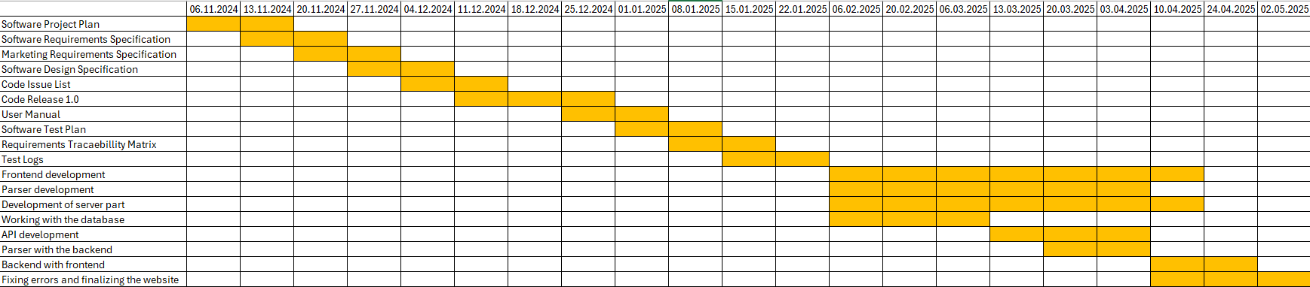

Рисунок 1 – План проекта

# 2. Разработка регламента проведения инспекции

Верификация рабочих продуктов является неотъемлемой частью процесса по обеспечению их качества. Современной технологией программирования выработаны специальные стандарты, подходы и механизмы проведения верификаций рабочих продуктов в формате так называемых инспекций (peer reviews).

Инспекция – это мероприятие по обеспечению качества рабочих продуктов проектов по разработке ПО и иной деятельности, которая проводится разработчиками, возможно - с участием представителей заказчика. Концептуально инспекция имеет следующие цели:

* обнаружить ошибки в функциях, логике, содержании или реализации рабочих продуктов на ранних этапах их разработки и предотвратить их наследование;
* рационально донести замысел или реализацию продукта до всех заинтересованных лиц (через их участие);
* оптимизировать, оценить или улучшить рабочий продукт;

## Критерии отнесения к формальной инспекции

* Разработана новая версия документации или исправлена существующая документация.
* Создание pull request в master в репозиторий на платформе GitHub.

## Перечень ролей участников инспекции и их обязанности

Таблица 1 – Перечень ролей участников инспекции и их обязанностей

|  |  |
| --- | --- |
| **Роль** | **Обязанности** |
| Автор (Coder 1) | Участник, сделавший инспектируемые изменения в существующем рабочем продукте |
| Инспектор, проверяющий (Coder 2) | Участник, ответственный за эффективную проверку инспектируемого рабочего продукта. |

Так как в команде два человека, то роли не фиксированы и менялись в зависимости от того, кто внес изменения в проект (тот выступал в роли автора, соответственно).

## Этапы инспекции

Таблица 2 – Этапы инспекции

|  |  |
| --- | --- |
| **Этап** | **Что происходит** |
| Назначение инспекции | Автор инициирует формальную инспекцию продукта, уведомляет об этом инспектора |
| Подготовка к инспекции | Инспектор самостоятельно изучает предоставленный для инспекции рабочий продукт. Составляет протокол найденных ошибок. Отправляет его автору |
| Собрания по инспекции | Инспектор самостоятельно изучает предоставленный для инспекции рабочий продукт. Составляет протокол найденных ошибок. Отправляет его автору. |
| Завершение инспекции | Автор анализирует все замечания и исправляет все недостатки рабочего продукта по протоколу инспектора. Отправляет отчет инспектору о том, что все замечания учтены. |

## Порядок организации

Автор выгружает код продукта на гит и приглашает Инспектора. Далее Инспектор готовиться к инспекции и составляет протокол ошибок, которые отправляет автору. После исправления ошибок автор высылает исправленную версию инспектору\проверяющему.

## Порядок подготовки и проведения

Автор уведомляет инспектора в день назначения инспекции. На подготовку инспектора отводится 3-7 дней, в зависимости от сложности и объема инспектируемого продукта. В день завершения подготовки проводится собрание по инспекции, после которого дается 7 дней на исправление ошибок автору. Далее 2 дня на проверку инспектором проверяющим.

## Перечень статусов и степени важности замечаний

Таблица 3 – Перечень статусов и степени важности замечаний

|  |  |
| --- | --- |
| **Перечень статусов** | **Степень важности замечаний** |
| * Дефект (Defect) - проблема, которая найдена на фазе, отличной от той, на которой внесена. * Ошибка (Error) – проблема, которая найдена на той же фазе, на которой внесена. * Комментарий (Comment) – это наблюдение, предложение, рекомендация или улучшение, предложенное для будущего выпуска рабочего продукта или вопрос, требующий разъяснения. Внесение изменения в рабочий продукт в соответствии с комментарием – это результат договоренности автора рабочего продукта и автора комментария. * Замечание для исследования (Investigate) – проблема, природа которой не может быть определена на собрании и требует дополнительного исследования. | * Критическая (Critical) – программа не исполняется * Особо важная (Major) – программа исполняется с ошибкой * Средняя (Moderate) – программа исполняется с временными ошибками при определенных условиях * Мелкая (Minor) – нет защиты от ввода\вывода некорректных данных * Другие (Other)- предложение по оптимизации программы |

## Порядок верификации учёта замечаний

После проведения собрания по инспекции автор за отведенной время исправляет замечания, помечая все исправления в протоколе. Далее этот протокол отправляется проверяющему (инспектору), который проверит, что все замечания учтены в обновленном рабочем продукте корректно. Именно после вердикта проверяющего формальная инспекция считается завершённой.

## Метрики, характеризующие эффективность инспекций

**Inspection Fault Density (IFD)**

IFD характеризует эффективность инспекции, а также качество инспектируемого продукта:

Чем больше IFD, тем эффективнее инспекция при неизменном качестве рабочего продукта и наоборот.

* Стратегическая цель метрики – повысить качество разрабатываемого ПО.
* Изучаемый объект метрики – инспекция.
* Измеряемый атрибут – плотность найденных в ходе инспекции ошибок.
* Единица измерения – ошибка / <страница, требование, LOC, тест>.
* Целью предприятия является снижение IFD, чем меньше IFD, тем лучше.

# 3. Разработка модели состояний задач

Каждая задача, являясь отражением делового процесса, проходит определенные состояния. Сначала идет создание задачи, потом идет выполнение работ по задаче, после выполнения задача завершается.

## Перечень состояний задач

* New – чтобы исправить ошибку или добавить новую функцию, создается задача (потенциальную задачу ставит кодер1 или кодер2).
* On discussion – следующее после состояния New, когда задача обсуждается группой.
* Аpproved – после обсуждения для задачи назначен исполнитель.
* In the process – после выставления статуса Аpproved, исполнитель принял задачу и начал работу над ее реализацией.
* Completed – задача выполнена исполнителем, назначен неформальный инспектор.
* Under review – проводится неформальная инспекция, в случае проблем с проверкой, инспектор назначает эту задачу обратно исполнителю и обратно до тех пор, пока инспекция не пройдет удачно.
* Resolved – назначается в случае удачной инспекции, назначается исполнитель к финальной интеграции в готовый продукт (передается отвечающему за гит).
* Integrated – заинтегрировано (устанавливает участник, ответственный за гит).
* Disapproved – задача на обсуждении признана избыточной, в таком формате ее реализовывать не нужно.

# 4. Разработка презентации проекта

На рисунке 2 представлена титульная страница презентации.



Рисунок 2 – Титульная страница

На рисунке 3 описаны участники команды.

Рисунок 3 – Участники команды.

На рисунках 4 и 5 кратко описана информация о проекте.

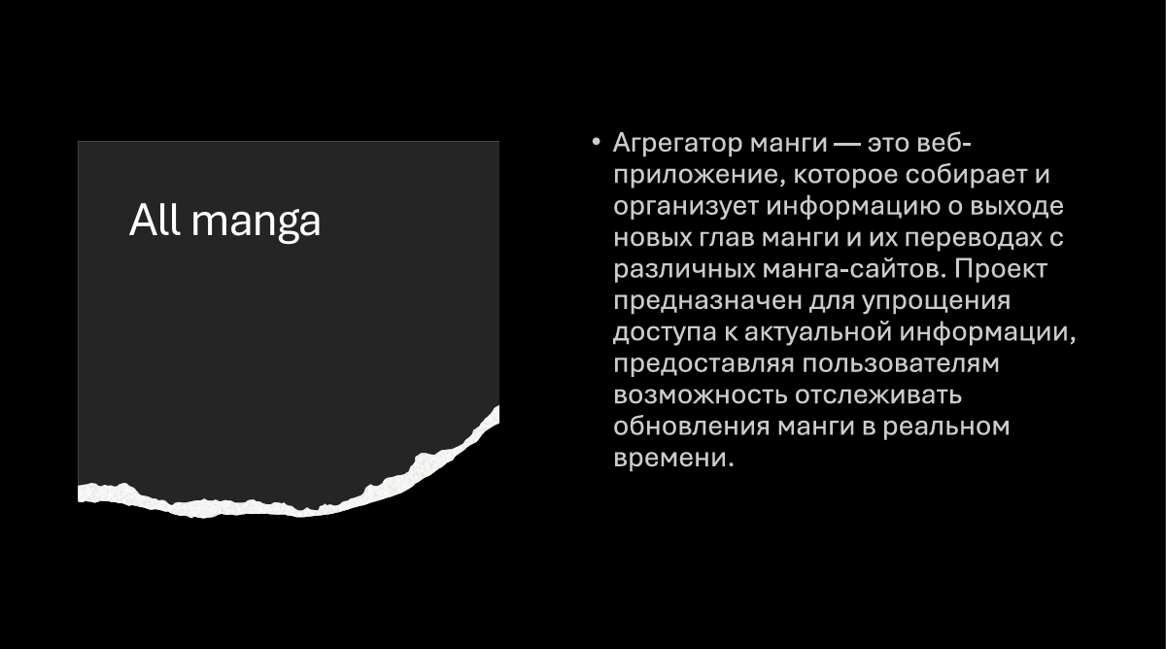

Рисунок 4 – Агрегатор манги.



Рисунок 5 – Принцип работы приложения

Преимущества приложения описаны на рисунке 6.

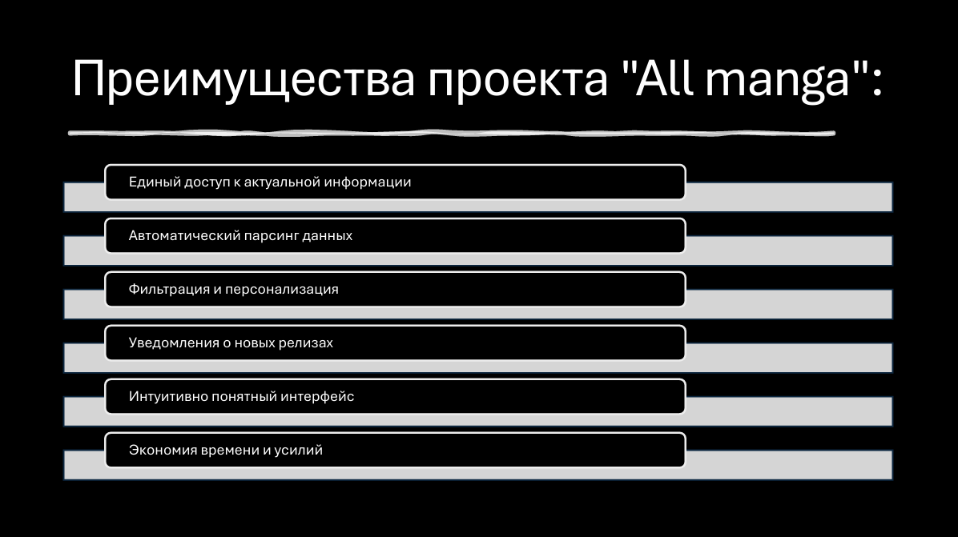

Рисунок 6 – Преимущества проекта.

Основные функции приложения описаны на рисунке 7.

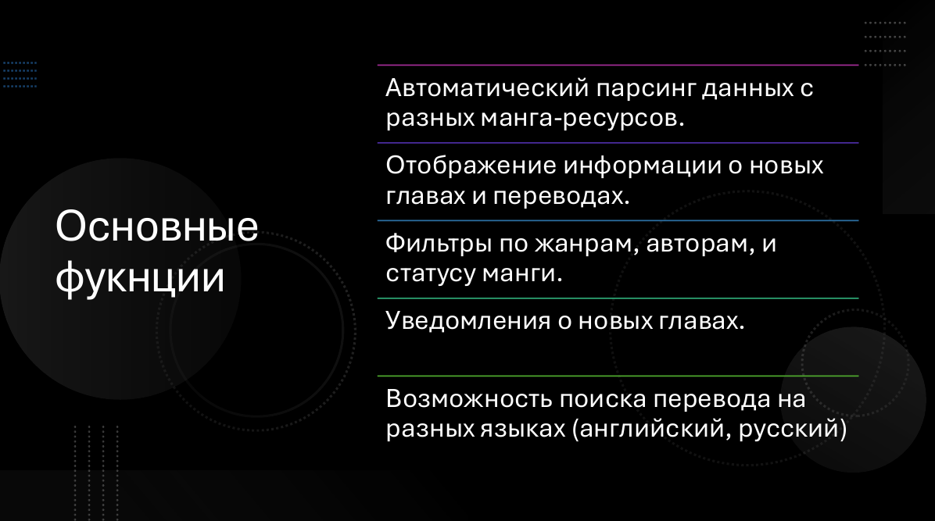

Рисунок 7 – Основные функции.

# 5. Разработка требований к проекту

Программный продукт «All Manga» состоит из следующих подсистем:

* Веб-интерфейс.
* Серверная часть.
* Парсер.

**Требования к подсистеме "Веб-интерфейс":**

1. Система должна предоставлять список всех графических романов
2. Система может отсортировать по:
   * году выхода;
   * суммарному рейтингу, взятому с разных источников;
3. Система может отфильтровать по:
   * типу произведения (манга, манхва, маньхуа и т.д.);
   * статусу произведения (завершено/выходит/переводится/заброшено);
4. Система может предоставить подробную информацию по каждому произведению:
   * название (в том числе на английском и на языке оригинала);
   * краткое описание;
   * автор;
   * год выхода;
   * жанр и теги;
   * рейтинг с разных источников;
   * статус произведения (завершено/выходит/переводится/заброшено);
5. Система должна предоставлять статус перевода произведения на различных сервисах для чтения графических романов, посмотреть автора перевода и перейти по URL адресу для последующего чтения.

**Требования к подсистеме "Серверная часть":**

1. Система должна хранить информации по каждому произведению в базе данных:
   * название (в том числе на английском и на языке оригинала);
   * краткое описание;
   * автор;
   * год выхода;
   * жанр и теги;
   * рейтинг с разных источников;
   * статус произведения (завершено/выходить/переводится/заброшено);
   * список глав и статус их перевода, а также ссылку на сайт для чтения главы;
2. Система может добавлять, удалять, редактировать информацию по каждому произведению.
3. Система должна хранить список сайтов-источников для последующей загрузки в парсер.
4. Система может запускать парсер.

**Требование к подсистеме "Парсер":**

1. Система должна собирать информацию по произвольному произведению с различных источников, список которых хранится на "серверной части".

**Пользовательские требования:**

1. Пользователь может посмотреть список всех произведений.
2. Пользователь может отсортировать список произведений по году выхода и рейтингу.
3. Пользователь может отфильтровать список произведений по типу произведения и статусу произведения.
4. Пользователь может посмотреть подробную информацию (название, описание, автор, жанры, теги, рейтинг произведения на различных сайтах, статус произведения, информацию о выходе перевода на различных ресурсах) конкретного произведения.
5. Пользователь может перейти по URL адресу на сервисы для чтения выбранного произведения.

# 6. Разработка архитектуры проекта

Архитектура программного обеспечения относится к фундаментальным структурам программной системы и дисциплине создания таких структур и систем. Каждая структура включает элементы программного обеспечения, отношения между ними, а также свойства как элементов, так и отношений. Архитектура программной системы – это метафора, аналогичная архитектуре здания. Он функционирует как план для системы и проекта разработки, в котором излагаются задачи, которые должны быть выполнены командами разработчиков.

Одним из способов представления архитектуры проекта является модель С4. Она состоит из четырех диаграмм: Context diagrams (level 1), Container diagrams (level 2), Component diagrams (level 3), Code diagrams (level 4).

Модель C4 - достаточно новая и простая архитектурная модель для проектирования системы. Работает по принципу масштабирования картинки. То есть, увеличиваем масштаб - увеличиваем детализацию схемы.

Диаграммы С4 представляют собой иерархию функциональных процессов, связанных потоками данных, различного масштаба. Цель такого представления — продемонстрировать, как каждый процесс преобразует свои входные данные в выходные, а также выявить отношения между этими процессами.

На рисунке 8 представлена контекстная диаграмма первого уровня.

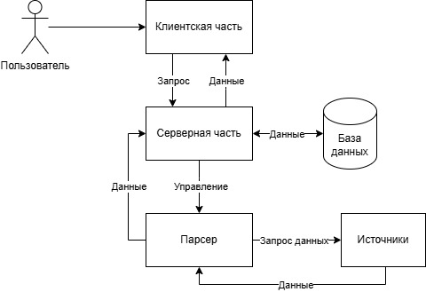

Рисунок 8 – Контекстная диаграмма

На рисунке 9 представлен графический сценарий диалога.

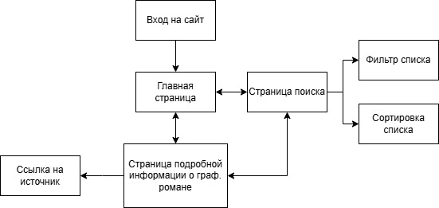

Рисунок 9 – Графический сценарий диалога

# 7. Разработка измерений проекта

Контроль за производственным процессом и его результатами является ключевым видом деятельности на современном предприятии, производящем программное обеспечение на заказ. В силу специфики такого продукта, как программное обеспечение, для оценки эффективности процесса и качества конечного продукта применяются особые методы. Комплекс мероприятий, направленных на количественную оценку эффективности работы компании, называется программой измерений компании. Программа измерений выполняется как в рамках отдельных проектов, осуществляемых компанией, так и в рамках определённых видов деятельности компании.

## Оценка эффективности процесса разработки

* **Productivity = LOC / Рабочее время, затраченное на проект**

Стратегическая цель метрики – повысить производительность труда;

Изучаемый объект метрики – проект;

Измеряемый атрибут – производительность труда на проекте;

Единица измерения – LOC / человеко-час.

* **On project % time (OPPT) = (Рабочее время, затраченное на проект / Общее рабочее время) * 100%;**

Стратегическая цель метрики – сокращение сроков выполнения проектов по разработке ПО;

Изучаемый объект метрики – рабочее время;

Измеряемый атрибут – доля рабочего времени, затраченная на работу по проектам;

Единица измерения – %.

## Оценка качества программного продукта

* **Product Fault Density (PFD)**

**PFD-Req** = Число ошибок, допущенных на этапе разработки требований/ Размер требований.

**PFD-Design** = Число ошибок, допущенных на этапе дизайна / Размер документов дизайна.

**PFD-Coding** = Число ошибок, допущенных на этапе кодирования / LOC.

**PFD-Test** = Число ошибок, допущенных на этапе тестирования/ Количество тестов.

Стратегическая цель метрики – повысить качество разрабатываемого ПО.

Изучаемый объект метрики – продукт.

Измеряемый атрибут – плотность неполадок (учитывает все ошибки).

Единица измерения – неполадка / единица размера.

* **In Process Faults (IPF) = (Число обнаруженных ошибок до выпуска его релиза) / LOC**

Стратегическая цель метрики – повысить качество разрабатываемого ПО.

Изучаемый объект метрики – продукт.

Измеряемый атрибут – плотность неполадок.

Единица измерения – неполадка / LOC.\

# 8. Разработка перечня задач проекта

**Задачи для подсистемы «Веб-интерфейс»**

*Задача TASK_UI_1*

Название: Проектирование интерфейса главной страницы.

Описание: основываясь на требованиях, разработать интерфейс.

Минимальный функционал: отображение произведений по актуальности, ссылок на подробное описание конкретного произведения, кнопки перехода на страницу поиска.

*Задача TASK_UI_2*

Название: Проектирование интерфейса поисковой машины.

Описание: основываясь на требованиях, разработать интерфейс.

Минимальный функционал: отображение поисковой строки, фильтров для поиска, сортировки произведений, результатов поиска.

*Задача TASK_UI_3*

Название: Проектирование интерфейса страницы информации о произведении.

Описание: основываясь на требованиях, разработать интерфейс.

Минимальный функционал: отображение информации о произведении и ссылок на сайты для чтения этой работы.

**Задачи для подсистемы «Серверная часть»**

*Задача TASK_SP_1*

Название: Разработка серверной части

Описание: основываясь на требованиях, разработать серверную часть, которая будет в ответ на запрос пользователя отправлять данные из базы данных.

*Задача TASK_SP_2*

Название: Подключение базы данных.

Описание: основываясь на требованиях, подключить базу данных для хранения информации о произведениях.

**Задачи для подсистемы «Парсер»**

*Задача TASK_*PA*_1*

Название: Разработка парсера произведений.

Описание: основываясь на требованиях, разработать парсер произведений.

Минимальный функционал: периодически подгружать информацию, собранную с сайтов произведений, в базу данных.

**Задачи для системы в целом**

*Задача TASK_SYS_1*

Название: Сборка Веб-сервиса

Описание: собрать готовый Веб-сервис по поиску произведений.

# 9. Разработка рекомендаций по кодированию

Для создания качественного кода на любом языке программирования, обладающего таким свойствами, как удобочитаемость (readability) и понятность (understandability), необходимо следовать хорошо определённым стандартам и руководствам. Особенно это актуально при коллективной разработке программ. Любой стандарт кодирования призван определить набор правил, которые способствуют разработке более единообразного кода и минимизации числа общераспространенных ошибок в нем, не ущемляя при этом права разработчика на творчество.

Программная система будет реализована на языках программирования Python и JavaScript.

PEP 8 — документ, описывающий соглашение о том, как писать код на языке Python. PEP 8 создан на основе рекомендаций создателя языка Гвидо ван Россума.  Ключевая идея Гвидо такова: код читается намного больше раз, чем пишется.

Для JavaScript нет единого стандарта написания кода, поэтому в этом проекте будет использоваться рекомендации от Google: Google JavaScript Style Guide.

Собственно, рекомендации о стиле написания кода направлены на то, чтобы улучшить читаемость кода и сделать его согласованным между большим числом проектов. В идеале, если весь код будет написан в едином стиле, то любой сможет легко его прочесть.

## Основные правила PEP 8

* **Форматирование**

 Использовать четыре пробела для отступов. Не делать отступов в два пробела. Wing Ide помогает правильно расставлять пробелы. По умолчанию в Wing Ide клавиша Tab ставит четыре пробела.

Писать import  каждого модуля в отдельной строке

Располагать все import'ы в верхней части кода перед любыми глобальными объявлениями.

Отделять блок import'ов от кода пустой строкой.

Не использовать конструкцию from … import *}

Скобки не отделяются пробелами с внутренней стороны. Между функцией и ее аргументами пробел не ставится.

Пример:

spam(ham[1], {eggs: 2})         # Правильно  
spam( ham[ 1 ], { eggs: 2 } )  # Неверно

Перед запятой, двоеточием пробел не ставится, после -— ставится.

Пример:

if x == 4:

    print(x, y)

    x, y = y, x       # Правильно

if x == 4 :

    print(x , y)

    x , y = y , x     # Неверно

 Всегда необходимо окружать следующие бинарные операторы ровно одним символом пробела с каждой стороны:

* присваивания (=, +=, -= и т. д.);
* сравнения (==, <, >, !=, <>, <=, >=, in, not in, is, is not);
* логические (and, or, not);
* арифметические (+, -, *, /, //, \%, **);

Не располагайте несколько инструкций в одной строке – разносить по разным строкам.

Пример:

x = 3           # Правильно

func(10)

x = 3; func(10)  # Неверно

Не располагать блок из нескольких инструкций на той же строке сразу после двоеточия (после if, while и т. д.)

* **Комментарии**

Комментарии, противоречащие коду, хуже, чем их отсутствие.

Необходимо располагать однострочные комментарии после кода в той же строке и отделяйте их от кода не менее чем двумя пробелами. Комментарии должны начинаться с # и одного пробела.

* **Имена**

Не использовать символы `l', `O', и `I' как имена переменных. В некоторых шрифтах они могут быть очень похожи на цифры.

Имена переменных и функций должны содержать только маленькие буквы. Слова разделяются символами подчёркивания.

Примеры:

 name, name_with_several_words_in_it

Имена констант должны содержать только заглавные буквы. Слова разделяются символами подчёркивания.

Примеры:

 NAME, NAME_WITH_SEVERAL_WORDS_IN_IT

Необходимо давать переменным говорящие английские имена - не использовать транслит.

num_letters = int(input())         # Правильно

kolvo_bukv = int(input())          # Неверно

* **Функции**

Необходимо разделять определения функций двумя пустыми строками, а также отделять определения функций от основного кода двумя пустыми строками до и после.

Тело функции разделять на логические части одной пустой строкой.

## Основные правила Google JavaScript Style Guide

**1. Форматирование**

1. **Отступы:**
   * Используйте **два пробела** для отступов, вместо табуляций.
   * Не используйте смешанные типы отступов (табуляции + пробелы).
2. **Импорты:**
   * Располагайте все import в верхней части файла перед любыми другими инструкциями.
   * Каждый модуль импортируйте в отдельной строке.
   * Используйте группировку импортов:
     + Стандартные модули (например, fs, path).
     + Библиотеки (например, lodash, axios).
     + Локальные модули.
   * Не используйте конструкцию import *.

**Пример:**

import fs from 'fs'

import path from 'path'

import _ from 'lodash'

import myModule from './myModule.js'

1. **Скобки и пробелы:**
   * Внутренние стороны скобок не отделяются пробелами.
   * Между функцией и её аргументами пробел не ставится.
   * Скобки всегда используются в многострочных условиях или функциях, даже если они необязательны.

**Пример:**

// Правильно

someFunction(arg1, { key: value })

if (x === 10) {

console.log('Value is 10')

}

// Неправильно

someFunction( arg1, { key: value } )

if (x === 10) console.log('Value is 10')

1. **Пробелы:**
   * Пробел не ставится перед запятой, но всегда ставится после.
   * Пробел ставится вокруг бинарных операторов: =, +, -, <, >, и т. д.

**Пример:**

// Правильно

const total = a + b

const values = [1, 2, 3]

// Неправильно

const total=a+b

const values=[1,2,3]

1. **Длина строки:**
   * Максимальная длина строки — 80 символов.
   * Для длинных строк используйте переносы, выравнивая код по логическому блоку.
2. **Многострочные структуры:**
   * Если объект, массив или вызов функции занимает несколько строк, используйте отступы для читаемости.

**Пример:**

const config = {

host: 'localhost',

port: 8080,

credentials: {

user: 'admin',

pass: 'password'

}

}

**2. Комментарии**

1. **Общие правила:**
   * Комментарии должны быть на английском языке.
   * Комментарии, противоречащие коду, хуже их отсутствия.
   * Используйте комментарии для пояснения сложной логики, но избегайте излишнего документирования очевидного.
2. **Однострочные комментарии:**
   * Используйте //.
   * Располагаются в отдельной строке над блоком кода или в той же строке, что и код, с двумя пробелами перед началом комментария.

**Пример:**

// инициализация переменных

let total = 0

const maxLimit = 100 // максимально допустимое значение

1. **Многострочные комментарии:**
   * Используйте /* ... */ для документирования функций, классов и сложных блоков кода.

**Пример:**

/**

*Вычисление квадрата числа.

* @param {number} num – число для возведения в квадрат.

* @return {number}квадрат введенного числа.

*/

function square(num) {

return num * num }

**3. Имена**

1. **Переменные и функции:**
   * Используйте camelCase для переменных и функций.
   * Не используйте символы, которые сложно различить (l, I, O).
   * Имена переменных должны быть говорящими и описывать цель использования.

**Пример:**

let userAge = 25

function calculateDiscount(price) {

return price * 0.1

}

1. **Константы:**
   * Константы пишутся в UPPER_SNAKE_CASE.

**Пример:**

const MAX_LIMIT = 100

const API_URL = 'https://api.example.com'

1. **Классы и перечисления:**
   * Используйте PascalCase.

**Пример:**

class UserProfile {

constructor(name, age) {

this.name = name

this.age = age

}

}

**4. Функции**

1. **Структура функций:**
   * Разделяйте логические блоки кода пустой строкой.
   * Используйте стрелочные функции там, где это уместно.

**Пример:**

const greet = (name) => {

if (!name) {

return 'Hello, Guest!'

}

return `Hello, ${name}!`

}

1. **Разделение определений:**
   * Отделяйте определения функций и классов двумя пустыми строками.

**Пример:**

function add(a, b) {

return a + b

}

function subtract(a, b) {

return a - b

}

**5. Прочие рекомендации**

1. Не пишите несколько инструкций в одной строке.

// Правильно

let x = 10

console.log(x)

// Неправильно

let x = 10; console.log(x)

1. **Используйте строгий режим (use strict) везде, где это возможно.**
2. **Ограничивайте вложенность.**
   * Глубокая вложенность делает код сложным для понимания. Разделяйте блоки кода на функции.

**Пример:**

// Не рекомендуется

if (condition1) {

if (condition2) {

if (condition3) {

doSomething()

}

}

}

// Рекомендуется

if (condition1 && condition2 && condition3) {

doSomething()

}

**Пример кода с примененными рекомендациями:**

'use strict'

// Импорт модулей

import fs from 'fs'

import path from 'path'

// Константы

const MAX_LIMIT = 100

// Функция для вычисления квдарата

/**

*Вычисляет квадрат числа.

* @param {number} num -введенное число.

* @return {number}Квадрат введенного числа.

*/

function square(num) {

return num * num

}

const result = square(10)

console.log(result)

# 10. Разработка плана тестирования проекта

## Тесты для тестирования подсистемы «Веб-интерфейс»

***Тест TEST_UI_1***

Тестируемые требования: *REQ_UI_1*.

Описание теста: вход на главную страницу сайта.

Ожидаемый результат: страница со списком всех графических романов.

***Тест TEST_UI_2***

Тестируемые требования: *REQ_UI_2*.

Описание теста: отсортировать список графических романов.

Ожидаемый результат: отсортированный список графических романов.

***Тест TEST_UI_3***

Тестируемые требования: *REQ_UI_3*.

Описание теста: отфильтровать список графических романов.

Ожидаемый результат: отфильтрованный список графических романов.

***Тест TEST_UI_4***

Тестируемые требования: *REQ_UI_4*.

Описание теста: переход на страницу конкретного графического романа.

Ожидаемый результат: страница графического романа с подробной информацией о нём.

***Тест TEST_UI_5***

Тестируемые требования: *REQ_UI_5*.

Описание теста: переход на страницу конкретного графического романа.

Ожидаемый результат: страница графического романа с информацией о статусе перевода, авторе перевода и URL адресом на сайт с переводом.

## Тесты для тестирования подсистемы «Серверная часть»

***Тест TEST_SP_1***

Тестируемые требования: *REQ_SP_1, REQ_SP_2.*

Описание теста: добавление в базу данных объекта графического романа.

Ожидаемый результат: в базе данных появится добавляемый объект.

***Тест TEST_SP_2***

Тестируемые требования: *REQ_SP_2.*

Описание теста: удаление объекта из базы данных.

Ожидаемый результат: в базе данных исчезнет удаляемый объект.

***Тест TEST_SP_3***

Тестируемые требования: *REQ_SP_2.*

Описание теста: редактирование объекта в базе данных.

Ожидаемый результат: редактируемый объект в базе данных изменится.

***Тест TEST_SP_4***

Тестируемые требования: *REQ_SP_3.*

Описание теста: получение списка сайтов-источников.

Ожидаемый результат: список сайтов-источников.

***Тест TEST_SP_5***

Тестируемые требования: *REQ_SP_4.*

Описание теста: запуск парсера.

Ожидаемый результат: запущенный парсер.

## Тесты для тестирования подсистемы «Парсер»

***Тест TEST_PA_1***

Тестируемые требования: *REQ_PA_1.*

Описание теста: запуск программы

Ожидаемый результат: собранная информация, находящаяся в базе данных на серверной части.

## Тесты для тестирования системы в целом

***Тест TEST_SYS_1***

Тестируемые требования: *REQ_UI_1, REQ_UI_2, REQ_UI_3, REQ_UI_4, REQ_UI_5, REQ_SP_1, REQ_SP_2, REQ_SP_3, REQ_SP_4, REQ_PA_1.*

Описание теста: запустить серверную часть, запустить парсер, использовать сайт по назначению.

Ожидаемый результат: система состоящая из парсера, который собирает информацию по источникам и отправляет её на серверную часть в базу данных, серверной части, которая обрабатывает запросы пользователей, запускает парсер и совершает работу с базой данных и веб-интерфейса, в котором возможно получить список графических романов, можно их отфильтровать, отсортировать, посмотреть подробную информацию о каждом.

## Матрица покрытия тестами требований

Матрица соответствия требований используется QA-инженерами для валидации покрытия требований по продукту тестами. Цель «Traceability Matrix» состоит в том, чтобы выяснить:

* какие требования «покрыты» тестами, а какие нет;
* избыточность тестов (одно функциональное требование покрыто большим количеством тестов);

Данный тестовый артефакт является неотъемлемой частью тестирования.

В соответствии с написанными требованиями и тестами на Рисунке 10 представлена матрица покрытия тестами требований.

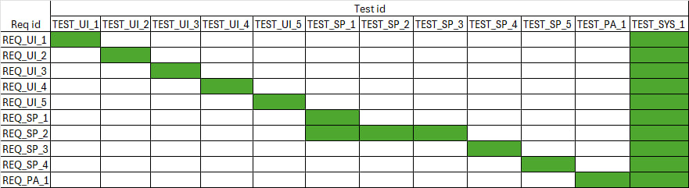

Рисунок 10 - Матрица покрытия тестами требований

# 11. Тестирование проекта

## Тесты для тестирования подсистемы «Веб-интерфейс»

***Тест TEST_UI_001***

Тестируемые требования: *REQ_UI_001*.

Описание теста: вход на главную страницу сайта.

Ожидаемый результат: страница со списком всех графических романов.

Видимый результат: полностью совпадает с ожидаемым.

Тестируемая версия продукта: 1.0.0.

Резюме: Тест пройден.

***Тест TEST_UI_2***

Тестируемые требования: *REQ_UI_2*.

Описание теста: отсортировать список графических романов.

Ожидаемый результат: отсортированный список графических романов.

Видимый результат: полностью совпадает с ожидаемым.

Тестируемая версия продукта: 1.0.0.

Резюме: Тест пройден.

***Тест TEST_UI_3***

Тестируемые требования: *REQ_UI_3*.

Описание теста: отфильтровать список графических романов.

Ожидаемый результат: отфильтрованный список графических романов.

Видимый результат: полностью совпадает с ожидаемым.

Тестируемая версия продукта: 1.0.0.

Резюме: Тест пройден.

***Тест TEST_UI_4***

Тестируемые требования: *REQ_UI_4*.

Описание теста: переход на страницу конкретного графического романа.

Ожидаемый результат: страница графического романа с подробной информацией о нём.

Видимый результат: полностью совпадает с ожидаемым.

Тестируемая версия продукта: 1.0.0.

Резюме: Тест пройден.

***Тест TEST_UI_5***

Тестируемые требования: *REQ_UI_5*.

Описание теста: переход на страницу конкретного графического романа.

Ожидаемый результат: страница графического романа с информацией о статусе перевода, авторе перевода и URL адресом на сайт с переводом.

Видимый результат: полностью совпадает с ожидаемым.

Тестируемая версия продукта: 1.0.0.

Резюме: Тест пройден.

## Тесты для тестирования подсистемы «Серверная часть»

***Тест TEST_SP_1***

Тестируемые требования: *REQ_SP_1, REQ_SP_2.*

Описание теста: добавление в базу данных объекта графического романа.

Ожидаемый результат: в базе данных появится добавляемый объект.

Видимый результат: полностью совпадает с ожидаемым.

Тестируемая версия продукта: 1.0.0.

Резюме: Тест пройден.

***Тест TEST_SP_2***

Тестируемые требования: *REQ_SP_2.*

Описание теста: удаление объекта из базы данных.

Ожидаемый результат: в базе данных исчезнет удаляемый объект.

Видимый результат: полностью совпадает с ожидаемым.

Тестируемая версия продукта: 1.0.0.

Резюме: Тест пройден.

***Тест TEST_SP_3***

Тестируемые требования: *REQ_SP_2.*

Описание теста: редактирование объекта в базе данных.

Ожидаемый результат: редактируемый объект в базе данных изменится.

Видимый результат: полностью совпадает с ожидаемым.

Тестируемая версия продукта: 1.0.0.

Резюме: Тест пройден.

***Тест TEST_SP_4***

Тестируемые требования: *REQ_SP_3.*

Описание теста: получение списка сайтов-источников.

Ожидаемый результат: список сайтов-источников.

Видимый результат: полностью совпадает с ожидаемым.

Тестируемая версия продукта: 1.0.0.

Резюме: Тест пройден.

***Тест TEST_SP_5***

Тестируемые требования: *REQ_SP_4.*

Описание теста: запуск парсера.

Ожидаемый результат: запущенный парсер.

Видимый результат: полностью совпадает с ожидаемым.

Тестируемая версия продукта: 1.0.0.

Резюме: Тест пройден.

## Тесты для тестирования системы в целом

***Тест TEST_SYS_1***

Тестируемые требования: *REQ_UI_1, REQ_UI_2, REQ_UI_3, REQ_UI_4, REQ_UI_5, REQ_SP_1, REQ_SP_2, REQ_SP_3, REQ_SP_4, REQ_PA_1.*

Описание теста: запустить серверную часть, запустить парсер, использовать сайт по назначению.

Ожидаемый результат: система состоящая из парсера, который собирает информацию по источникам и отправляет её на серверную часть в базу данных, серверной части, которая обрабатывает запросы пользователей, запускает парсер и совершает работу с базой данных и веб-интерфейса, в котором возможно получить список графических романов, можно их отфильтровать, отсортировать, посмотреть подробную информацию о каждом.

Видимый результат: полностью совпадает с ожидаемым.

Тестируемая версия продукта: 1.0.0.

Резюме: Тест пройден.

# Заключение

В рамках курсовой работы было разработано программное средство «Агрегатор сайтов по чтению манги «All manga»» с использованием подходов коллективной промышленной разработки, для чего были решены следующие поставленные задачи:

* разработан план проекта;
* разработан регламент проведения инспекции;
* разработана модель состояний задач;
* разработана презентацию проекта;
* разработаны требования к проекту;
* разработана архитектуру проекта;
* разработаны измерения проекта;
* разработан перечь задач проекта;
* разработаны рекомендации по кодированию;
* разработан план тестирования проекта;
* протестирован проект;

По окончании всех работ посчитаем метрики, описанные в 7 главе.

* **Productivity =** 1000 LOC /1200 часов ​≈0.83 LOC/час.
* **OPPT** = 300/1200​×100%≈25%.
* **PFD=**4/14​≈0.28 ошибки/требование.
* **IPF** = 80/1000​=0.08 ошибки/LOC.

Таким образом, цель данной курсовой работы была достигнута.

# Список литературы

1. Гриняк В.М. Лекции по дисциплине «Технологии коллективной промышленной разработки информационных систем».[Электронный ресурс]. – Режим доступа: https://bb.dvfu.ru/webapps/blackboard/content/listContent.jsp?course_id=_5025_1&content_id=_172365_1&mode=reset (дата обращения : 01.04.2025)